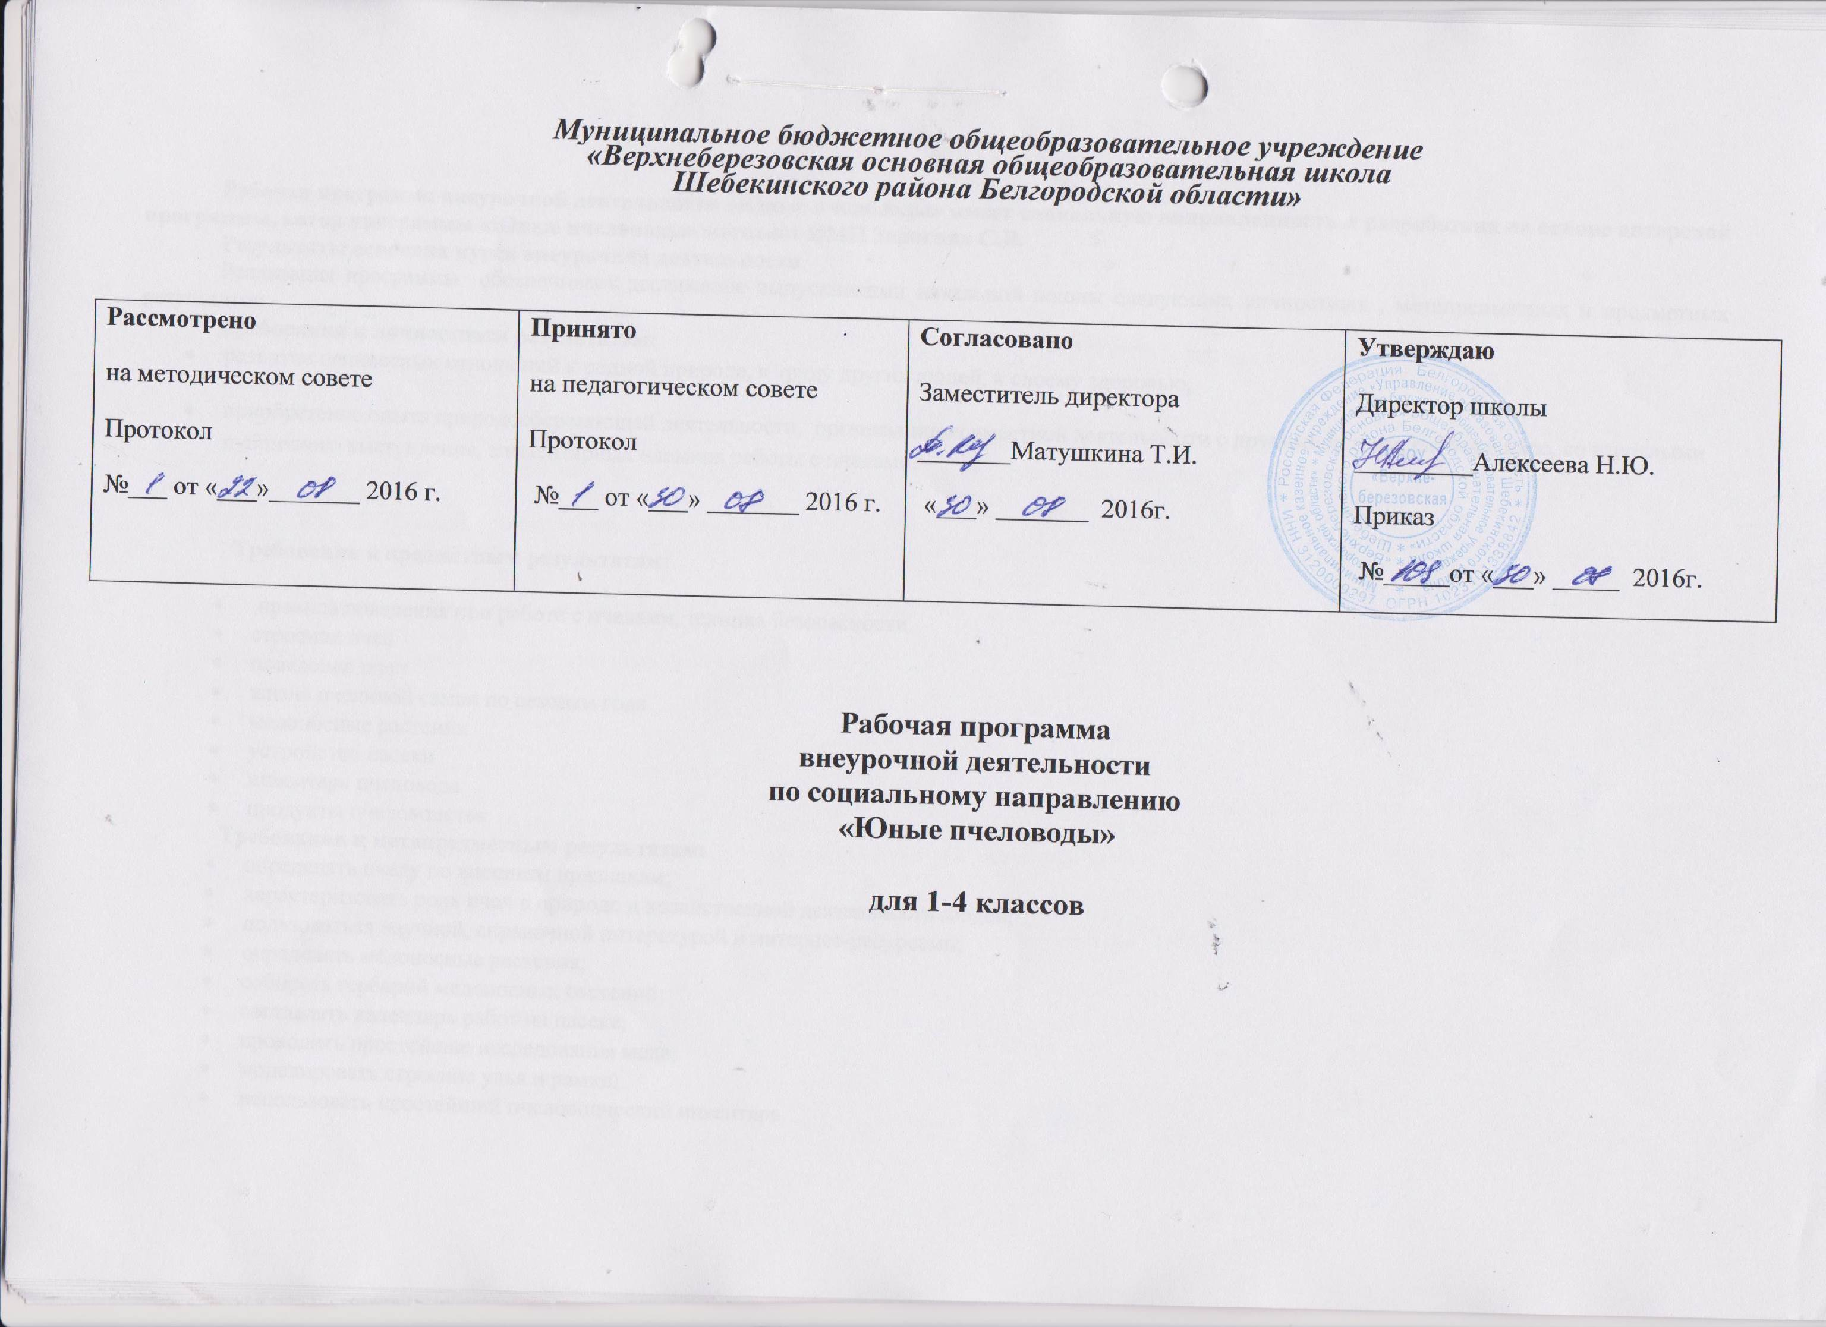

**Рабочая программа внеурочной деятельности «Юные пчеловоды» имеет социальную направленность и разработана на основе авторской программы, автор программы «Юные пчеловоды» методист ИМЦ Залогина С.В.**

**Результаты освоения курса внеурочной деятельности**

Реализация программы обеспечивает достижение выпускниками начальной школы следующих личностных , метапредметных и предметных результатов

**Требования к личностным результатам:**

* - *развитие ценностных отношений к родной природе, к труду других людей, к своему здоровью,*
* *- приобретение опыта природосберегающей деятельности, организации совместной деятельности с другими детьми, работа в паре, со взрослыми публичного выступления, элементарных навыков работы с пчелами.*

**Требования к предметным результатам:**

* правила поведения при работе с пчелами, техника безопасности
* строение пчел
* поведение пчел
* жизнь пчелиной семьи по сезонам года
* медоносные растения
* устройство пасеки
* инвентарь пчеловода
* продукты пчеловодства

**Требования к метапредметным результатам:**

* определять пчелу по внешним признакам;
* характеризовать роль пчел в природе и хозяйственной деятельности людей;
* пользоваться научной, справочной литературой и интернет-ресурсами;
* определять медоносные растения;
* собирать гербарий медоносных растений;
* составлять календарь работ на пасеке;
* проводить простейшие исследования меда;
* моделировать строение улья и рамки;
* использовать простейший пчеловодческий инвентарь.

**Содержание программы 1 класс**

1. ***Вводное занятие*.**

Теория:

Ознакомление обучающихся с планом работы детского объединения, расписанием занятий. Инструктаж по технике безопасности при выполнении работ, предусмотренных программой, в кабинете и на экскурсиях в природу.

***2. Общее знакомство с пчелами и пчеловодством*.**

*2.1. Общие сведения о пчелах и их роли в природе и хозяйственной деятельности человека.*

**Теория:** Общие сведения о пчелах и их роли в природе и хозяйственной деятельности человека.

**Практика**: Экскурсия в природу. Просмотр презентации. Знакомство со справочной литературой. Игры: «Экологический светофор», «Цветы и пчелы». Выполнение аппликации из готовых деталей.

*2.2. Пчеловодческий инвентарь.*

**Практика**: Просмотр презентации.

*2.3. Устройство пасеки.*

**Практика:** Экскурсия на пасеку. Изготовление макета пасеки.

*2.4. Продукты пчеловодства.*

**Практика:** Настольная игра «Пчелки». Просмотр презентации. Загадки о пчелах. Лабораторная работа.

***3.Пчелиная семья.***

*3.1.* **Теория:** Беседа о составе пчелиной семьи. Характеристика групп особей (матка, рабочая пчела, трутень).

**Практика:** Просмотр презентации. Конкурс рисунков.

*3.2. Поведение пчел.*

**Теория:** Изучение стихотворений Н. Лысенко и С. Черного. Прослушивание отрывка из книги И. Акимушкина «Невидимые нити природы».**Практика:** Просмотр мультфильма.

*3.3. Гнездо пчел*.

**Теория:** Изучение сказки «Медвежонок Борька».

***4. Корма и кормление пчел.***

**Теория:** Беседа о еде пчел.

**Практика:** Игры «Дорога к меду» и «Сбор нектара и пыльцы».

***5. Жизнь пчел по сезонам года.***

**Теория:** Сказка «Чей дом лучше?». Беседа.

**Практика**: Экскурсии. Изготовление поделки – пчелы - из пластилина.

Игра «Спят ли пчелы зимой?»

***6. Медоносные растения.***

**Теория:** Беседа о медоносных растениях. Обсуждение экологических ситуаций.

**Практика:** Изготовление открыток. Экскурсия в весенний лес.

Просмотр презентации.

***7. Итоговое занятие.***

Подведение итогов работы. Проведение праздника (чаепития) «Целый год мы проучились, чему у пчелок научились».

**Содержание программы 2год обучения**

1. ***Вводное занятие*.**

**Теория:**

Ознакомление обучающихся с планом работы детского объединения, расписанием занятий. Инструктаж по технике безопасности при выполнении работ, предусмотренных программой, в кабинете и на экскурсиях в природу.

***2. История развития пчеловодства.***

*2.1. Пчеловодство: вчера и сегодня.*

**Теория:** Беседа о развитии пчеловодства.

***3. Жизнь пчелиной семьи.***

*3.1. Встреча с местным пчеловодом.*

**Практика:** Встреча с местным пчеловодом.

*3.2. Строение пчелы.*

**Теория:** Беседы: о покровителях пчеловодства Зосима и Севватия, о строении пчелы по книге «Как Винни Пух стал пчеловодом».

**Практика:** Изготовление поделок из желудей.

*3.3. Развитие пчел.*

**Практика:** Просмотр презентации.

*3.4. Породы пчел.*

**Практика:** Изучение рассказа в книге Т. Рузанкиной «Как Винни Пух

стал пчеловодом».

*3.5. Поведение пчел и ориентировка их в пространстве.*

**Теория:** Беседа о поведении пчел.

**Практика:** Изготовление панно.

***4. Кормовая база и опыление. Медоносные растения.***

*4.1. Как происходит опыление.*

**Практика:** Просмотр презентации.

*4.2.Ранние медоносы.*

**Теория:** Беседа о ранних медоносах.

**Практика:** Просмотр презентации. Изготовление и распространение листовок. Изготовление объемных поделок. Викторина.

***5. Содержание пчел.***

*5.1.Подготовка пчел к зиме. Зимняя подкормка.*

**Теория:** Беседа о содержании пчел зимой.

*5.2. Первые весенние заботы.*

**Теория:** Беседа о подготовке пчел к наступлению тепла, о работах на

пасеке.

*5.3. Летние работы на пасеке.*

**Теория:** Беседа о работе на пасеке летом.

*5.4. Осенние работы на пасеке.*

**Теория:** Беседа о подготовке пчел к зимовке.

***6.*** ***Пчеловодческий инвентарь и оборудование.***

*6.1. Как стать пчеловодом.*

**Практика:** Встреча с местным пчеловодом.

*6.2. Улей – дом для большой семьи.*

**Практика:**Экскурсия.

***7.*** ***Родственники пчелы***

*7.1.* *Удивительный мир насекомых.*

**Практика:** Игра «Экологический светофор».

*7.3. Проектная работа: «Родственники пчелы»*

**Практика:** Работа со справочной литературой, интернет-ресурсами. Игра «Кто из животных какую пользу приносит».

***8. Продукты пчеловодства.***

*8.1. Продукты пчеловодства.*

**Практика:** Просмотр презентации. Лабораторная работа.

*8.2. Пчелиная школа здоровья.*

**Теория:** Беседа о пользе продуктов пчеловодства.

**Практика**: Работа над проектом.

1. ***Итоговое занятие. Интересные факты из жизни пчел.***

Викторина.

**Содержание программы 3год обучения**

1. ***Вводное занятие*.**

Теория:

Ознакомление обучающихся с планом работы детского объединения, расписанием занятий. Инструктаж по технике безопасности при выполнении работ, предусмотренных программой, в кабинете и на экскурсиях в природу.

***2. История развития пчеловодства.***

*2.1. История развития пчеловодства*

Теория: Беседа о развитии пчеловодства.

*2.2. Пчеловодство в Белгородской области*

Практика: Просмотр презентации. Игра «Путешествие по Белгородчине»*.*

***3. Биология пчелиной семьи***

*3.1. Состав пчелиной семьи*

Теория: Беседа о составе пчелиной семьи. Правила поведения на пасеке.

Практика: Конкурс рисунков. Фоторепортаж.

*3.2. Гнездо пчелиной семьи.*

Теория: Рассказ о строении улья.

* 1. *Жизнь пчелиной семьи в течение года.*

Теория: Беседа о жизни пчелиной семьи в течение года.

Практика: Просмотр видеофильма. Экскурсия на пасеку. Выполнение фоторепортажа. Игра «Поле чудес». Выполнение лабораторной работы.

***4. Кормовая база и опыление. Медоносные растения.***

*4.1. Сбор корма и опыление цветков растений пчелами*

Теория: Беседа об опылении растений.

*4.2. Медоносные растения лесов*

Теория: Беседа о медоносах лесов.

*4.3.Луговые и пастбищные растения- медоносы*

Теория: Беседа о медоносах лугов и пастбищ.

*4.4.Сельскохозяйственные полевые культуры- медоносы*

Теория: Беседа осельскохозяйственных полевых культурах- медоносах.

*4.5. Медоносы Шебекинского края.*

Практика: Работа с гербарием и определителем растений. Выполнение творческой работы из соленого теста. Работа над проектом «Медоносы моего края». Презентация проекта. Выполнение лабораторно-практической работы (приложение 8, задание 5)

***5. Разведение и содержание пчел. Работа на пасеке по сезонам года***

Теория: Беседа о зимовке пчел, об уходе за ними зимой.

Практика :Экскурсия на пасеку. Наблюдение за весенними работами на пасеке. Рассказ пчеловода о летних и осенних работах на пасеке.

Просмотр видеофильма «Подготовка пчел к зимовке». Выполнение лабораторно-практической работы (приложение 8, задание 6)

***6. Пчеловодческий инвентарь и оборудование***

Практика: Встреча с пчеловодом. Выполнение лабораторно-практической работы (приложение 8, задание 3)

***7. «Пчелиная школа здоровья». Продукты пчеловодства в медицине и кулинарии.***

Практика: Просмотр презентации «Использование продуктов пчеловодства в медицине и других отраслях народного хозяйства» (приложение 7). Выполнение лабораторной работы «Исследование школьного меда» (приложение 4, задания 1-5).

***8.Итоговое занятие.*** Практика: Проведение праздника

**Содержание программы 4год обучения**

***1.Вводное занятие*.**

Теория:

Ознакомление обучающихся с планом работы детского объединения, расписанием занятий. Инструктаж по технике безопасности при выполнении работ, предусмотренных программой, в кабинете и на экскурсиях в природу.

***2. История развития пчеловодства в России.***

*2.1. История развития пчеловодства*

Теория: Беседа о развитии пчеловодства в России.

Практика: Презентация проекта «Выдающиеся пчеловоды России».

***3. Биология пчелиной семьи***

*3.1. Чем человек с пчелкой схож?*

Теория: Беседа о сходстве человека с пчелкой. Пчелы живут семьями.

Практика: Проект «Профессии рабочих пчел». Презентация детей «Рабочие органы пчел». Выполнение практической работы «Род продолжает матка». Выполнение практической работы «Мужская часть семьи».

*3.2 Голос улья.*

Практика: Экскурсия на пасеку.

*3.3 «Танцы на сотах».*

Теория: Беседа о поведение пчел.

*3.4 От дупла к высотному улью.*

Теория: Беседа о взаимосвязи в природе.

***4. Первые шаги к созданию школьной семьи***

*4.1.* Выполнение объемного панно в технике квиллинг.

Практика: Моделирование объемного панно в технике квиллинг.

*4.2. Как расположить пасеку? Где же взять пчел? Проект.*

Практика: Выполнение проекта «Как расположить пасеку*?*». Просмотр презентации «Без них как без рук?».

*4.3 Создаем правила поведения на пасеке.*

Практика: Создание правил поведения на пасеки.

*4.4 Проверим себя и оценим свои достижения за первое полугодие.*

Практика: Выполнение тестов.

*4.5 Каких пчел разводить?*

Теория: Беседа о видах пчел.

*4.6 Рождение семьи.*

Практика: Работа над презентацией «Рождение семьи».

*4.7 Как снять рой*?

Теория: Беседа о роении пчел.

*4.8 Выполнение книжки-малышки*. «Медоносные пчелы – полезные насекомые».

Практика: Выполнение книжки-малышки «Медоносные пчелы – полезные насекомые».

*4.9 Размножение пчел.*

Теория: Беседа о размножении пчел.

**5. Содержание пчел. Работа на пасеке по сезонам года**

Теория: Беседа о пчелиной семье весной.

Практика: Экскурсия на пасеку. Презентация «Медосбор». Выполнение календаря пчеловода.

**6. Медоносные растения.**

Теория: Беседа о растениеводстве в нашем крае.

Практика: Выполнение практической работы с гербарием. Проект

«Первоцветы родного края». Экскурсия на пасеку.

**7. Здоровье на крыльях пчелы.**

Практика: Презентация «Какого цвета бывает мед?»

**8. Итоговое занятие.**

Теория: Беседа о интересных и необычных историях из жизни пчел.

Практика: Выполнение тестов.

**Тематическое планирование**

(1 год обучения)

|  |  |  |  |  |
| --- | --- | --- | --- | --- |
| №  п/п | Наименование разделов.  Темы разделов | Всего часов | В том числе | |
| теоретические занятия | практические работы |
| 1 | Вводное занятие. Инструктаж по технике безопасности | **1** | **1** | - |
| 2 | Общее знакомство с пчелами и пчеловодством  2.1. Общие сведения о пчелах и их роли в природе и хозяйственной деятельности человека  2.2. Пчеловодческий инвентарь  2.3. Устройство пасеки  2.4. Продукты пчеловодства | **13**  6  1  2  4 | **1**  1  -  -  - | **12**  5  1  2  4 |
| 3 | Пчелиная семья  3.1. Состав пчелиной семьи. Характеристика групп особей  3.2. Поведение пчел  3.3. Гнездо пчел | **6**  2  3  1 | **3**  -  2  1 | **3**  2  1  - |
| 4 | Корма и кормление пчел | **2** | **1** | **1** |
| 5 | Жизнь пчел по сезонам года | **5** | **2** | **3** |
| 6 | Медоносные растения | **5** | **1** | **4** |
| 7 | Итоговое занятие | **1** | **-** | **1** |
| **Итого:** | | **33** | **9** | **24** |

**Тематическое планирование**

(2 год обучения)

|  |  |  |  |  |
| --- | --- | --- | --- | --- |
| №  п/п | Наименование разделов.  Темы разделов. | Всего часов | В том числе | |
| теоретические занятия | практические работы |
| 1 | Вводное занятие. Инструктаж по технике безопасности | **1** | **1** | - |
| 2 | История развития пчеловодства  2.1.Пчеловодство: вчера и сегодня | **1**  1 | **1**  1 | -  **-** |
| 3 | Жизнь пчелиной семьи  3.1. Встреча с местным пчеловодом  3.2. Строение пчелы  3.3.Развитие пчелы  3.4. Породы пчел  3.5.Поведение пчел и ориентировка их в пространстве  3.5. Семья пчел весной | **9**  1  3  1  1  1  2 | **5**  **-**  2  -  1  1  1 | **4**  1  1  1  -  -  1 |
| 4 | Кормовая база и опыление  Медоносные растения  4.1. Как происходит опыление  4.2. Ранние медоносы | **7**  1  6 | **1**  **-**  1 | **6**  1  5 |
| 5 | Содержание пчел  5.1. Подготовка пчел к зиме Зимняя подкормка  5.2. Первые весенние заботы  5.3. Летние работы на пасеке  5.4. Осенние работы на пасеке | **4**  1  1  1  1 | **4**  1  1  1  1 | **-**  **-**  **-**  **-**  **-** |
| 6 | Пчеловодческий инвентарь и оборудование  6.1. Как стать пчеловодом  6.2. Улей – дом большой семьи | **3**  1  2 | **-**  **-**  **-** | **3**  1  2 |
| 7 | Родственники пчелы  7.1. Удивительный мир насекомых  7.2. Проектная работа «Родственники пчелы» | **3**  1  2 | **-**  **-**  **-** | **3**  1  2 |
| 8 | Продукты пчеловодства  8.1.Продукты пчеловодства  8.2. Пчелиная школа здоровья | **5**  3  2 | **1**  **-**  1 | **4**  3  1 |
| 9 | Итоговое занятие  Интересные факты из жизни пчел | **1** | **1** | - |
| **Итого:** | | **34** | **14** | **20** |

**Тематическое планирование**

(3 год обучения)

|  |  |  |  |  |
| --- | --- | --- | --- | --- |
| №  п/п | Наименование разделов.  Темы разделов. | Всего часов | В том числе | |
| теоретические занятия | практические работы |
| 1. | Вводное занятие. Инструктаж по технике безопасности | **1** | 1 |  |
| 2. | История развития пчеловодства. | 2 | 1 | 1 |
| 3. | Биология пчелиной семьи  3.1.Состав пчелиной семьи  3.2.Гнездо пчелиной семьи  3.3. Жизнь пчелиной семьи в течение года:  - осень, зима, весна;  - роение, «танцы пчел» | **11**  3  2  6 | **3**  1  1  1 | **8**  2  1  5 |
| 4. | Кормовая база и опыление.  4.1. Сбор корма и опыление цветков растений пчелами  4.2. Медоносные растения лесов  4.3.Луговые и пастбищные растения- медоносы  4.4.Сельскохозяйственные полевые культуры- медоносы  4.5. Медоносы Шебекинского края. | **1**  1  1  1  5 | **4**  **1**  1  1  1  **-** | **6**  **-**  **-**  **-**  -  5 |
| 5. | Разведение и содержание пчел.  Работа на пасеке по сезонам года. | **5** | **1** | **4** |
| 6. | Пчеловодческий инвентарь и оборудование | **2** | **-** | **2** |
| 7. | «Пчелиная школа здоровья». Продукты пчеловодства в медицине и кулинарии. | **3** | **-** | **3** |
| 8. | Итоговое занятие. | **1** | **-** | 1 |
| **Итого:** | | **34** |  |  |

**Тематическое планирование**

( 4 год обучения)

|  |  |  |  |  |
| --- | --- | --- | --- | --- |
| №  п/п | Наименование разделов.  Темы разделов. | Всего часов | В том числе | |
| теоретические занятия | практические работы |
| 1. | Вводное занятие. Инструктаж по технике безопасности | **1** | **1** |  |
| 2. | История развития пчеловодства в России | **2** | 1 | 1 |
| 3. | Биология пчелиной семьи  3.1Чем человек с пчелкой схож?  3.2 Голос улья. Экскурсия.  3.3 «Танцы на сотах». Теория.  3.4 От дупла к высотному улью. Загадки о пчелах. | **9**  6  1  1  1 | 2  1 | 4  1  1 |
| 4. | Первые шаги к пасеки  4.1. Выполнение объемного панно в технике квиллинг.  4.2. Как расположить пасеку? Где же взять пчел? Проект.  4.3 Создаем правила этикета на пасеке.  4.4 Проверим себя и оценим свои достижения за первое полугодие.  4.5 Каких пчел разводить? Теория.  4.6 Рождение семьи. Работа над презентацией.  4.7 Как снять рой? Беседа.  4.8 Выполнение книжки-малышки «Медоносные пчелы – полезные насекомые».  4.9 Размножение пчел. | **10**  1  2  1  1  1  1  1  1  1 | **1**  **1**  **1** | 1  2  1  1  1  1 |
| 5. | Содержание пчел.  Работа на пасеке по сезонам года | **5** | **1** | **4** |
| 6. | Медоносные растения.  Растениеводство в нашем крае | **4** | **1** | **3** |
| 7. | Здоровье на крыльях пчелы.. Продукты пчеловодства. | **1** |  | **1** |
| 8. | Итоговое занятие.  8.1Проверим себя и оценим свои достижения за второе полугодие. | **2**  1 | **1** | **1** |
| **Итого:** | | **34** | **11** | **23** |

